Урок-презентация по окружающему миру
в 3-м классе «Птицы»

Цель:
1)дать понятие о зимующих оседлых перелетных кочующих птицах;
2)воспитывать бережное отношение к птицам и любовь к природе;
3)развивать кругозор и любознательность.
Оборудование: Компьютер, диск с презентацией, чучело птицы, карточки с рыбами и насекомыми, учебник «Окружающий мир» 3 класс, иллюстрация картины А.А.Рылов «В голубом просторе».
Формы работы: самостоятельная работа, работа в парах, индивидуальная работа, работа с компьютером.
Вид урока: нестандартный, урок-презентация.

Ход урока.
Организационный момент
Прозвенел и смолк звонок
Начинается урок
Все ли правильно сидят
Все ли внимательно глядят
Проверка домашнего задания
Учитель: Ребята мы изучили классы животных. Сейчас проверим, знаете ли вы класс рыб и насекомых. Какие признаки они имеют?
Молодцы!
На партах карточки. Мы будем работать в парах. Кружочками закройте рыб, квадратиками насекомых. Проверьте друг у друга. Всех ли животных закрыли? Кто же остался? Осталась птичка и тема нашего урока «Птицы».
Слайд 1, слайд 2.
 | 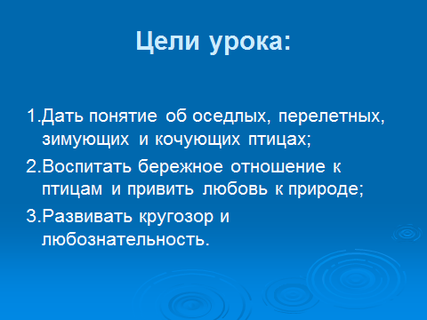

Птиц много, они живут рядом с нами, занимают воздушную среду обитания. А сейчас поиграем в игру «Кто больше?». Называйте название птиц по цепочке.
Слайд 3.
Работа в парах. Отгадывание птиц по описанию. (кроссворд).
Слайд 4.
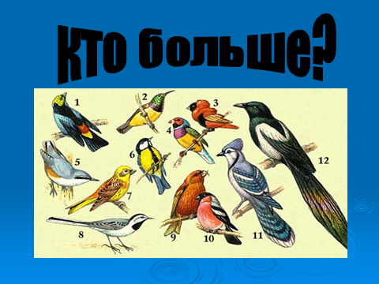
Рассмотрим строение птицы.
Слайд 5.
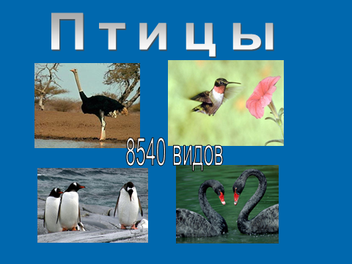
У птиц есть клюв, голова, шея, туловище, крылья, хвост, ноги. Почти все птицы покрыты перьями.
Птицы-животные, тело которых покрыто перьями, и поэтому птиц называют пернатыми.
На доске слова «перо, оперение, пернатый».бщего у слов? Можно ли их назвать родственными?
Физкультминутка.
Слайд 6.

Утром встал гусак на лапки
Приготовил к зарядке
Повернулся влево вправо
Приседанье сделал справно
Клювиком почистил пух
И скорей на парту плюх.
Какова роль птиц в природе?
(Они уничтожают вредных насекомых, переносят семена, уничтожают слабых и больных животных, и поют).
Приходилось ли Вам слышать птичьи голоса?
Слайд 7.
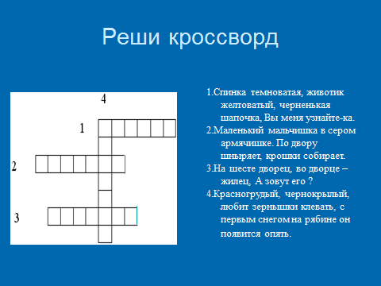
Когда можно птичьих голосов услышать больше зимой или летом?
Почему? Зимой холодно и голодно, поэтому птицы отправляются в дальние и опасные перелеты.
Слайд 8, 9, 10.
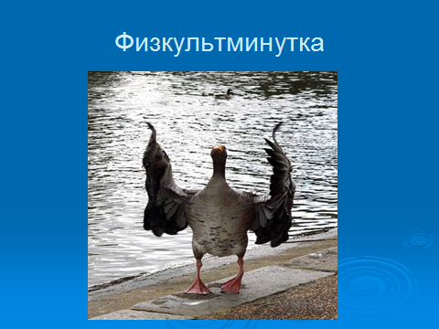 | 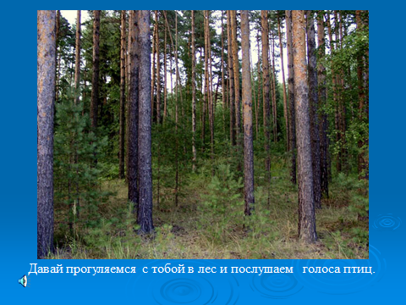 | 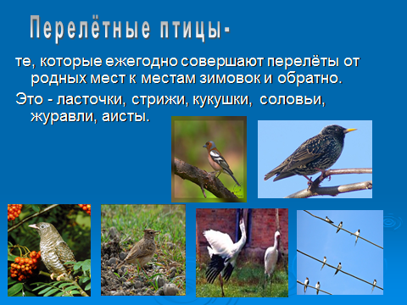

Слайд 11 –работа со схемой.
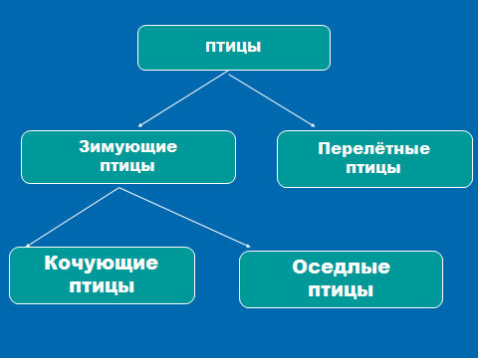

Отгадайте, какие птицы зимуют в нашем краю.
Слайд 12, 13, 14.
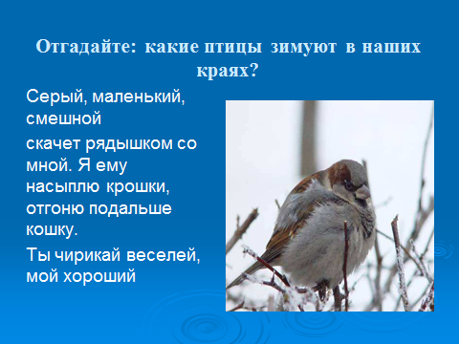 | 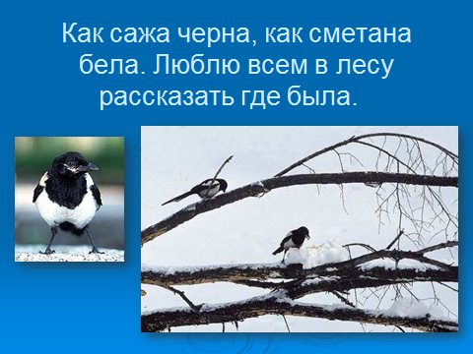 | 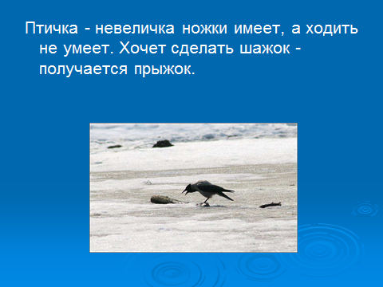

Сегодня мы снова посетим картинную галерею на страницах нашего учебника А. А. Рылов «В голубом просторе». Рассмотрите картину? Что изобразил художник? Какими цветами пользовался? Как называется? Кто автор?
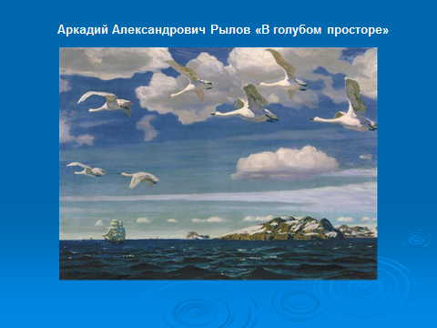
Учитель: не торопясь и величаво плывут облака, и широко распластав крылья, летят белогрудые красавцы лебеди. Они летят навстречу Весне и ничто не остановит могучий и вольный полет. Они зовут в страну солнца и счастья. Эта картина подходит к рассказу А.Н. Толстого «Лебеди». Мы изучали это произведение. Давайте вспомним его.
Ученик читает отрывок из рассказа.
Учитель: перелеты трудны и опасны, но и трудно тем птицам, которые остались зимовать. Что страшнее холод или голод? Послушайте об этом стихотворение.
Слайд 15.
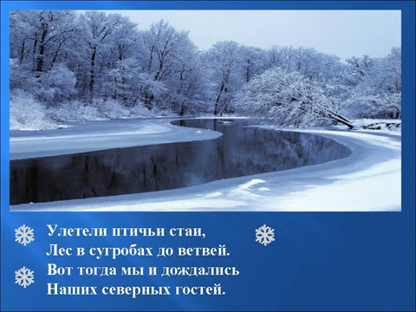
Ученик читает стихотворение
Улетели птичьи стаи
Лес в сугробах до ветвей
Трудная пора настала
Для пернатых, для друзей
Зимний лес не спит, а дремлет
Серебром окутан весь
Не покинув эту землю
Много птиц осталось здесь
Учитель: чтобы мы смогли бы сделать для птиц, для наших пернатых друзей (кормушки «Птичья столовая»)Слйд 16
Домашнее задание: смастерить кормушку и принести корм для открытия «Птичьей столовой».
Слайд 17.

Урок-презентация по окружающему миру
в 3-м «А» классе.
Тема:«Птицы».

Учитель начальных классов: Зеленина Н.Д.

2013 год

